# 航空订票系统

## 1.需求分析

按照题目要求，使用单链表single linked list实现对航班信息数据的增加，删除，修改和查询等工作。使用stdio提供的printf和puts函数进行输出，通过fopen函数进行对数据的保存和数据的操作。

## 系统框架思维导图

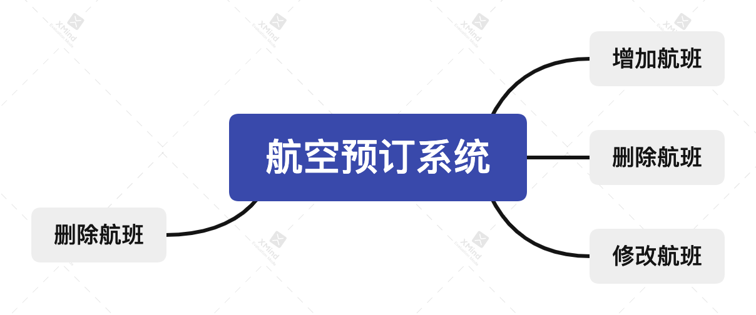

## 程序流程图

主函数代码:

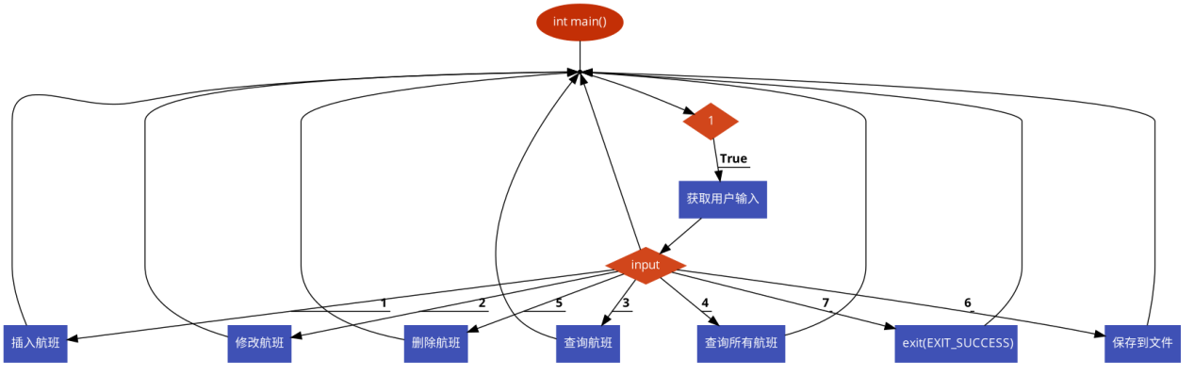

插入航班流程图如下：

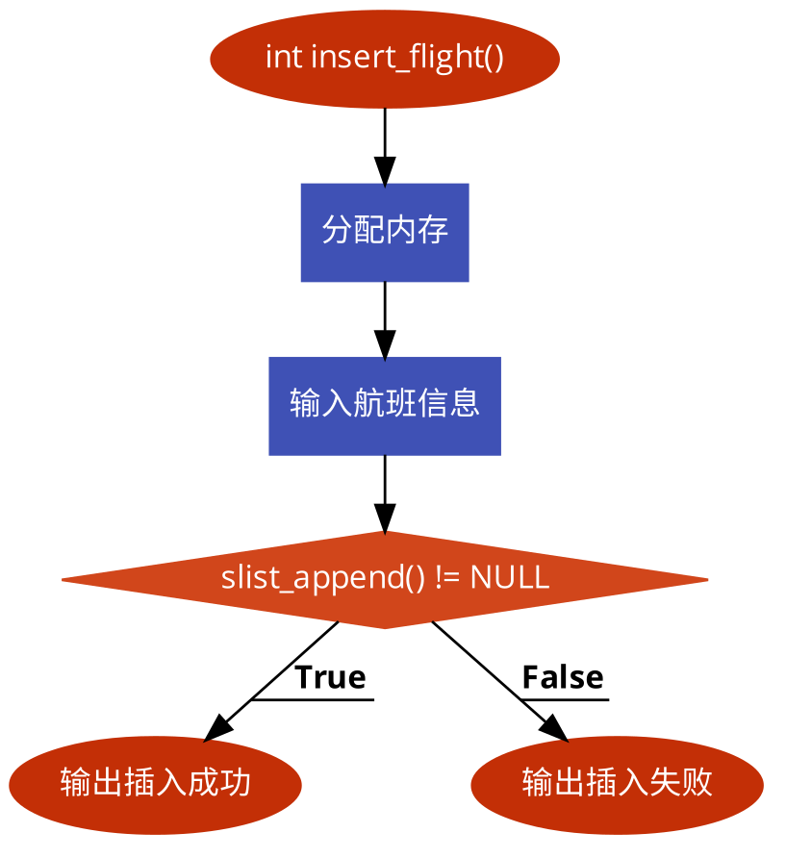

查询航班流程图:

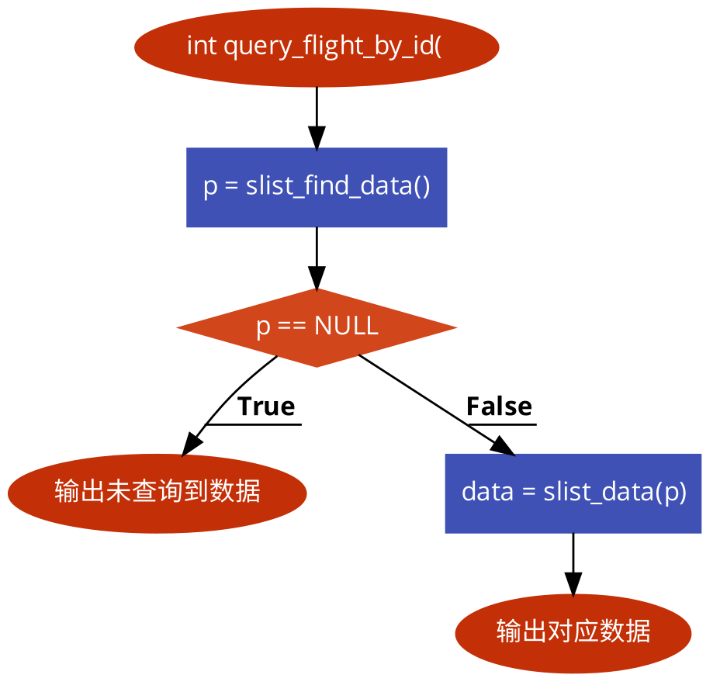

修改航班:

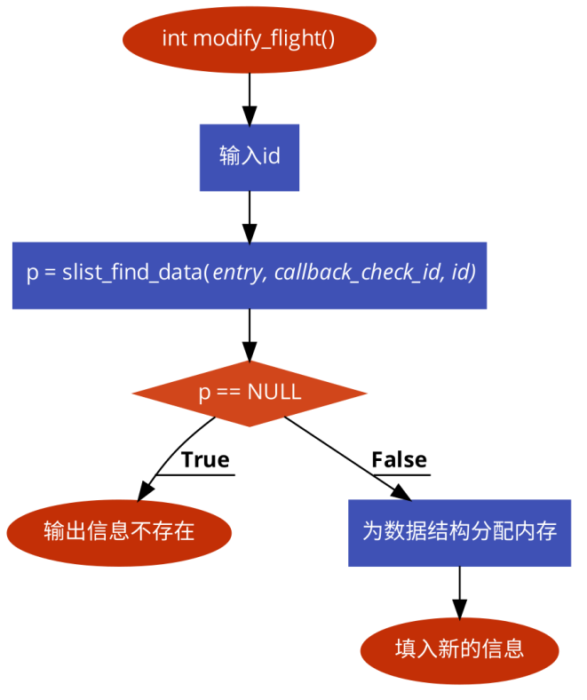

保存到文件:

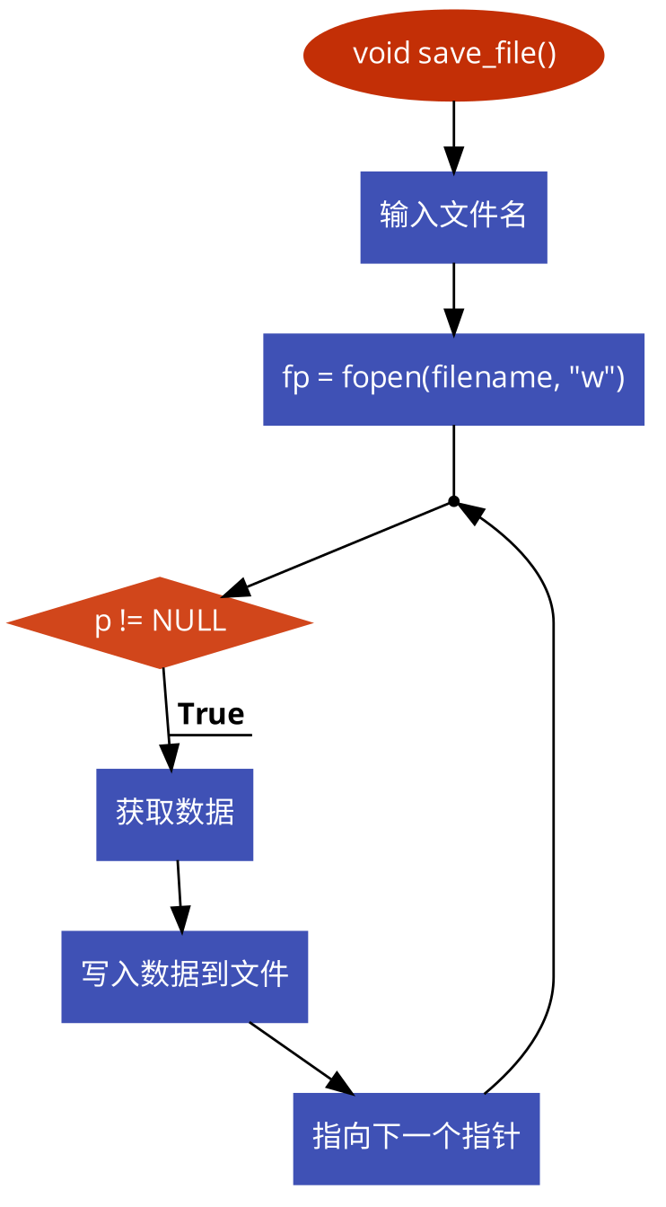

## 重要代码分析

主程序:

本函数，主要使用switch case驱动，让用户输入选项，并跳转到相应函数，代码如下，

while (1) {

welcome();

puts("");

puts("输入你的选择:");

scanf("%d", &input);

switch (input) {

case 1:

insert_flight(&flightList);

break;

case 2:

modify_flight(&flightList);

break;

case 3:

query_flight(&flightList);

break;

case 4:

show_flight_table(&flightList);

break;

case 5:

delete_flight(&flightList);

break;

case 6:

save_file(&flightList);

break;

case 7:

exit(EXIT_SUCCESS);

default:

puts("-------------------");

puts("输入错误");

puts("-------------------");

break;

}

插入航班:

使用malloc分配内存，使用memset进行数据清零，防止随机数据的产生:

flight_info = malloc(sizeof (struct _Flight));

memset(flight_info, 0, sizeof(struct _Flight));

if (flight_info == NULL) {

perror("malloc");

exit(EXIT_FAILURE);

}

使用slist_append函数，添加到链表

slist_append(list, (SListValue *)flight_info)

删除航班:

先使用slist_find_data，查询数据是否存在，如果存在则使用slist_remove_entry删除，

p = slist_find_data(*entry, callback_check_id, (SListValue *)&id);

if (p == NULL) {

puts("-------------------");

puts("航班不存在");

puts("-------------------");

return -1;

} else {

value = slist_data(p);

flight_info = (struct _Flight *) value;

if (slist_remove_entry(entry, p) == 0) {

puts("-------------------");

puts("删除数据失败");

puts("-------------------");

return -1;

} else {

puts("-------------------");

puts("删除数据成功");

puts("-------------------");

return 1;

}

}

查询所有数据:

使用slist_find_data查询数据，如果存在则进行修改，

p = slist_find_data(*entry, callback_check_id, (SListValue *)&id);

if (p == NULL) {

puts("-------------------");

puts("未查询到数据");

puts("-------------------");

return -1;

} else {

data = slist_data(p);

puts("----------------------");

printf("查询结果如下\n");

// 这里需要强制转换

printf("id:%d\n", ((struct _Flight *)data)->id);

printf("开始时间:%s\n", ((struct _Flight *)data)->startTime);

printf("到达时间:%s\n", ((struct _Flight *)data)->stopTime);

printf("机票价格:%lf\n", ((struct _Flight *)data)->price);

puts("----------------------");

}

其他的代码与上面类似。

## 运行结果

插入航班:

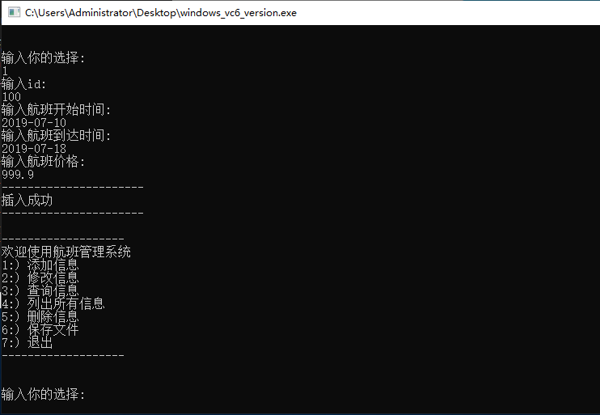

修改航班:

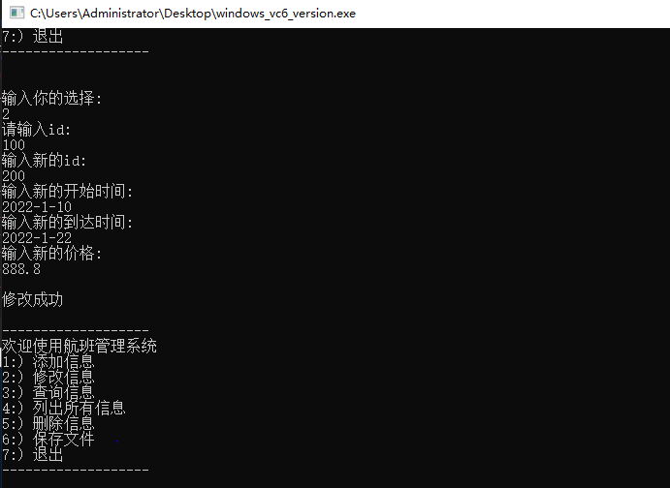

查询航班:

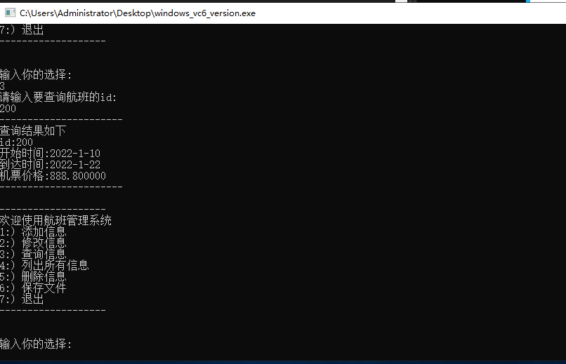

保存到文件:

